pořadové číslo projektu: | rok dotačního programu: | typ dokumentu:
154 | 2018 | závěrečná zpráva
název projektu: | Zřízení výzkumného a demonstračního objektu pro přestavby akátových porostů
žadatel: | Česká zemědělská univerzita v Praze
kontaktní osoba za MHMP: | Ing. Milíč Solský, Ph.D.

Zřízení výzkumného a demonstračního objektu
Za účelem studia a prezentace metod přestavby akátových porostů byl v letech 2018–2019 zřízen výzkumný a demonstrační objekt sestávající z jedné větší centrální oplocenky a dvou menších oplocenek o celkové výměře cca 1 ha. Objekt se nachází v Praze-Modřanech, poblíž přírodní památky Modřanská rokle, na severozápadním svahu Cholupického vrchu, v lokalitě s místním názvem Do Lipin. Nadmořská výška lokality je kolem 290 m, stanovištně se jedná o lesní typ 2S7, částečně 2C1, tj. cílové hospodářské soubory 25, resp. 21.
Přeměňovaný porost je v mýtním věku, má pestré druhové složení, avšak s dominancí nepůvodních druhů – trnovník akát, borovice černá a dub červený. Dále jsou v porostu zastoupeny domácí druhy, konkrétně dub zimní, borovice lesní, jasan ztepilý, modřín opadavý a třešeň ptačí. Odtěžení starých jedinců akátu bez dodatečných opatření by s vysokou pravděpodobností znamenalo masivní kořenovou a pařezovou (kmenovou) výmladnost akátu a expanzi ostružiníku.
Odstraňování akátu proto probíhá ve speciálních režimech, které jsou různě modifikovány za účelem porovnání. V případě skupinovitého přimíšení akátu bylo během let 2018–2019 provedeno jeho vytěžení maloplošnými holosečnými obnovními prvky s následnou aplikací herbicidu na řeznou plochu pařezů. V místech jednotlivého přimíšení akátu bylo provedeno prosvětlení porostu, přičemž přednostně byly těženy nejen akáty, ale také chřadnoucí či odumřelé stromy jiných druhů, zejm. borovice černé. U vybraných jedinců akátu se již před započetím projektu provádělo kroužkování a během řešení projektu pak aplikace herbicidu do vývrtů v kmeni. Nejhustší vnitřní části porostu budou obnovovány později.
Část dospělých akátů na stanovišti byla již v minulosti pokácena na „vysoké“ pařezy (ve výšce cca 100 až 130 cm), zbytek byl pokácen na standardní pařezy (cca 20 až 40 cm). Na části plochy bylo provedeno odstranění agresivní buřeně, zejména ostružiníku.
První etapa výsadby proběhla na podzim 2018, kdy bylo na Cholupickém vrchu vysazeno 1000 ks sazenic lípy a došlo k výstavbě obou oplocenek s celkovou délkou oplocení cca 580 m. Stěžejní etapa výsadby byla provedena v listopadu 2019, kdy bylo vysazeno celkem 3400 ks lípy srdčité, z čehož 900 ks byly poloodrostky a 2500 ks standardní sazenice. Prostor v oplocenkách na Cholupickém vrchu byl během výsadeb v roce 2019 optimálně doplněn výsadbou již 600 ks poloodrostků a 2100 ks sazenic. Proto po dohodě s pracovníky Magistrátu hl. m. Prahy, bylo zbývající množství sadebního materiálu, tj. 300 ks poloodrostů a 400 ks sazenic použito k vylepšování dříve založených kultur v lesoparku Vinice v Praze Běchovicích (majetek Hl. m. Prahy). Viz tabulka 1 a další text.
Na Cholupickém vrchu byly sazenice umísťovány jak na volnou plochu, tak jako podsadby pod starý (prosvětlený) porost. Vnitřní části porostu byly ponechány bez podsadeb, neboť jejich ujímavost a odrůstání by zde vzhledem k zastínění a konkurenci o vodu byla zřejmě problematická.
Tabulka 1: Množství sadebního materiálu vysazené v rámci realizace projektu během roku 2018 a 2019. Vysazeno bylo celkem 3500 ks standardních sazenic lípy srdčité a 900 ks odrostků stejného druhu.

Jako hlavní důvod testování poloodrostků na tomto stanovišti je předpoklad, že nebudou muset být vyžínány a že lépe odolají působení buřeně (zejm. ostružiník), která je odstraněna pouze jednorázově před výsadbou. Naopak standardní sazenice by měly lépe odolávat půdnímu suchu, jehož výskyt je na daném stanovišti dosti pravděpodobný ve většině vegetačních sezon. Prosperita a růstová dynamika obou typů sadebního materiálu bude zhodnocena v budoucnu, podobně jako účinnost jednotlivých způsobů likvidace akátu.
Výsadbové jamky byly zhotoveny pomocí motorových jamkovačů (zemních vrtáků). Pro poloodrostky byl používán vrták o průměru 15 cm, pro standardní sazenice vrták 12 cm, v nejvíce kamenitých částech pak 9cm vrták. Na většině plochy byla půda značně kamenitá, což výrazně ztěžovalo nejen samotné vrtání jamek, ale také výsadbu, kdy po odstranění kamenů často nebyl dostatek zeminy k zasypání kořenů.
Na části lokality se místy objevuje přirozená obnova dubu zimního, kterou bude samozřejmě žádoucí zakomponovat do nové generace porostu. Do míst se souvislejší přirozenou obnovou domácích dřevin nebyly lípy vysazovány. Zbylý sadební materiál byl proto vysazen na lokalitě Praha-Běchovice, jak je uvedeno níže.

Běchovice – vylepšování na rekultivovaném stanovišti
Část sadebního materiálu (300 ks poloodrostků a 400 ks sazenic) byla vysázena také na lokalitu v rámci lesoparku Vinice, Praha-Běchovice (poblíž žel. zast. Praha-Běchovice střed), v místě, kde ujímavost původní výsadby (provedené kolem r. 2010), jakož i následného vylepšování, byla velmi nízká (místy se blížila nule). Stanoviště je sice specifické, ale není zde patrný zjevný důvod nízké ujímavosti. Jedná se o stanoviště na rekultivované navážce (bývalá skládka stavební suti), lesní typ 1B1 (okrajově 1V3), nadmořská výška 230 m, rovina. Půda je zde těžší (jílovito-hlinitá), ale ne tak, aby způsobila zásadní zhoršení prostředí pro růst stromů. Kameny (resp. zbytky betonu a cihel) jsou jen výjimečně v mělčí hloubce než 30 cm. Během srážkově bohatších období dochází zřejmě k dočasnému mírnému zamokřování, což signalizuje ojedinělý výskyt sítiny a metlice trsnaté. Ve srážkově chudším období půda samozřejmě vysychá, ale zřejmě vzhledem ke složení bylinné vegetace by se nemělo jednat o vyloženě vysychavé stanoviště. V některých částech stanoviště byla ujímavost lepší, přežívající DB, BO, DG a MD však vykazují značně zakrslý růst, zejména DB. Výskyt náletových dřevin je minimální. V okolních porostech, založených mimo navážku, byla ujímavost i růst standardní, odpovídající stanovišti. Ve vedlejším porostu (rovněž na navážce) byly také zaznamenány potíže s ujímáním a odrůstáním, ale nikoliv tak výrazné jako na předmětném stanovišti. Dosud byla výsadba prováděna v jarním termínu jamkovým či štěrbinovým způsobem. Bude náplní dalších šetření, zda popsaná podzimní výsadba lípy do vrtaných jamek bude úspěšnější než předchozí snahy o zalesnění.

Postup realizace projektu
Rok 2018

V říjnu 2018 po podpisu veřejnoprávní smlouvy o poskytnutí účelové dotace (grantu) byla zahájena realizace projektu. Došlo k proředění akátových porostů na zájmovém území, aplikaci herbicidu na čerstvé pařezy (Obr. 1). Aplikace byla omezena na řeznou plochu pařezů a byla provedena do 15 minut po skácení jednotlivých akátů.

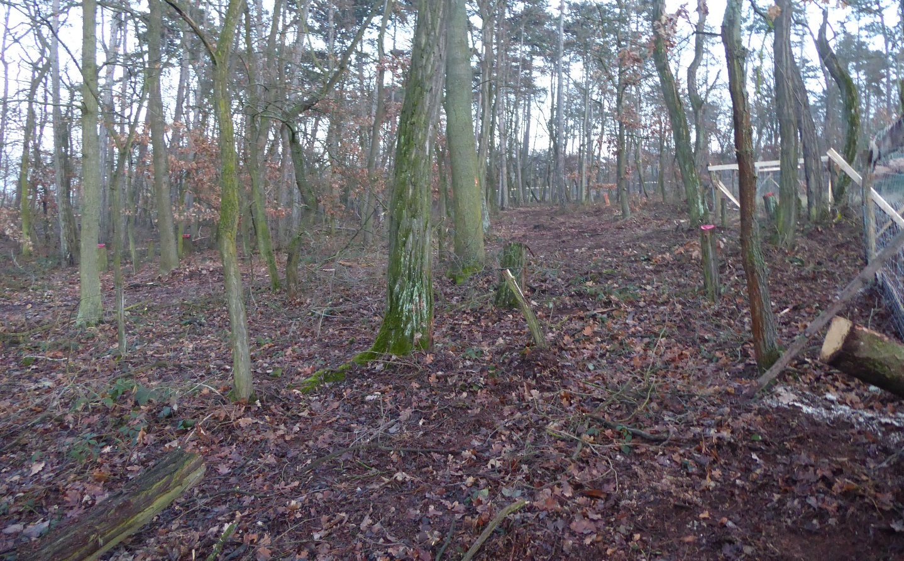
Obr. 1: Akátový porost na Cholupickém vrchu proředěný v rámci realizace projektu v listopadu 2018. V pravé části obrázku jsou zachyceny vysoké pařezy po poražených akátech ošetřené herbicidem (růžově zbarvené řezné plochy) pro snížení výmladnosti a rovněž budované oplocení.
Podle plánu byla vysazena část sadebního materiálu (Obr. 2). K výsadbám byla použita lípa malolistá (Tilia cordata) v počtu 1000 ks. Kultura byla ošetřena repelentem k přechodné ochraně proti okusu, než bylo provedeno oplocení zájmového území, které bylo dokončeno až v závěru roku 2018 (Obr. 3).

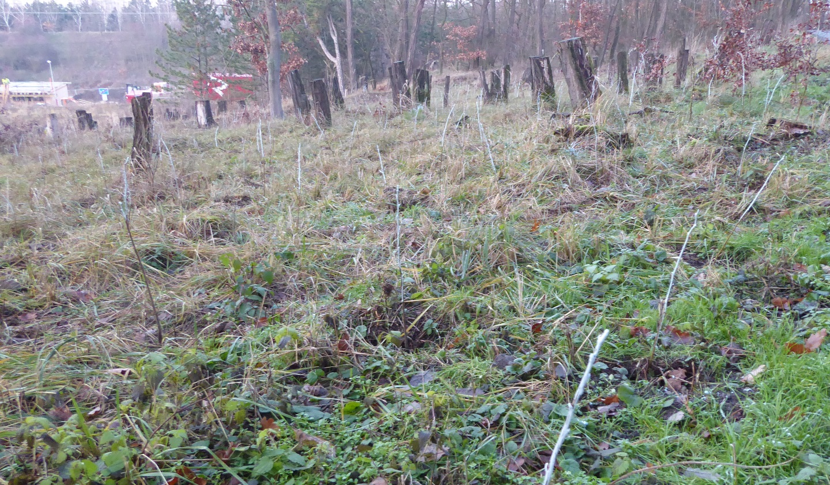
Obr. 2: Kultura lípy malolisté (Tilia cordata) vysazená začátkem prosince 2018 na lokalitě Cholupický vrch v rámci realizace projektu. Stromky byly po výsadbě ošetřeny repelentem zajišťujícím přechodnou ochranu výsadby před okusem, než došlo k dokončení oplocení.

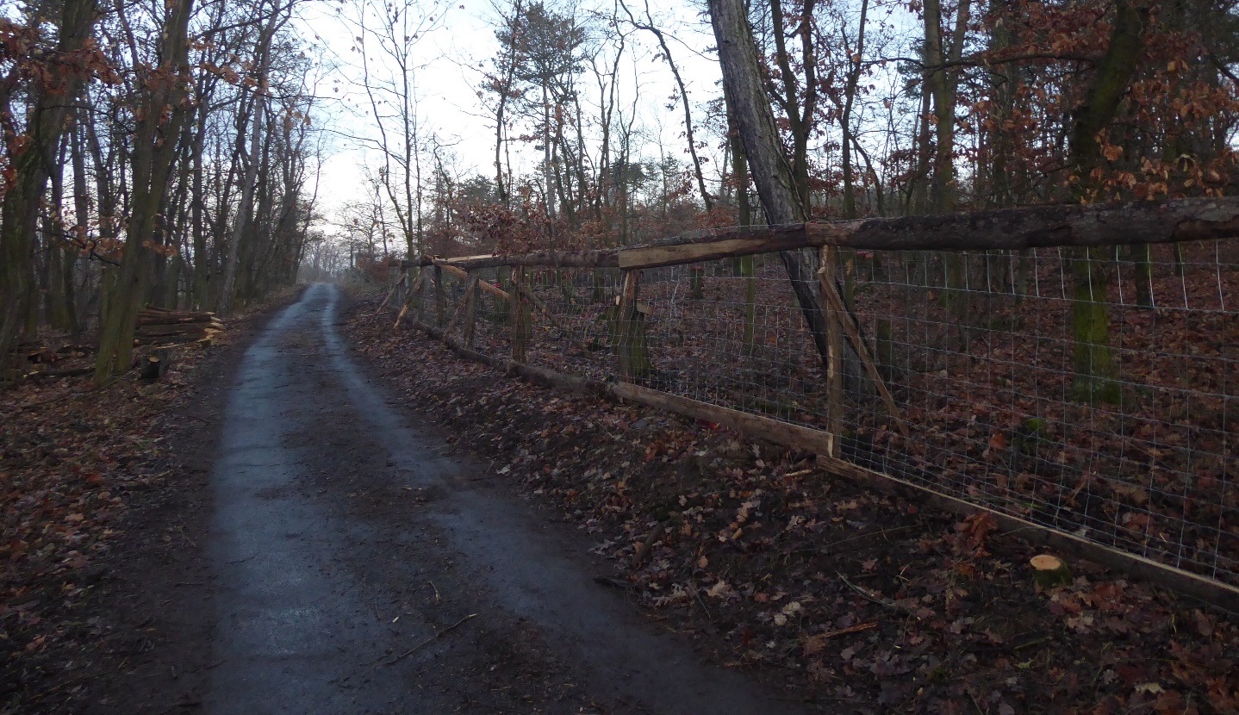
Obr. 3: Oplocení zřizovaného výzkumného a demonstračního objektu, které bylo zbudováno v rámci řešení projektu prosinci roku 2018 na lokalitě Cholupický vrch.
V roce 2018 bylo rovněž pořízeno drobné vybavení na zpracování osiva jeřábu břeku, což je jeden z druhů potenciálně vhodný k podsadbám akátových porostů. Byla zakoupena pasírka se čtyřmi síty, která slouží k luštění malvic jeřábu břeku a získání čistého osiva této dřeviny. Vybavení umožní otestovat osivo z některých potenciálně použitelných zdrojů reprodukčního materiálu jeřábu břeku, z něhož by v budoucnu mohl být získáván sadební materiál pro podsadby v rámci přestaveb akátových porostů na území hlavního města Prahy.

Rok 2019
Většina řešitelských aktivit v rámci projektu je v roce 2019 soustředěna do druhého pololetí. V prvním pololetí spíše probíhala organizační a teoretická příprava na hlavní vlnu výsadeb a pokračovaly výzkumné aktivity. Pokračovaly odběry a analýzy půd pro definování výchozích podmínek, bylo pořízeno několik tomografických snímků akátu před aplikací herbicidu do navrtaných jamek, došlo ke zkusným odběrům osiva akátu. Byly ručně (pasírkou) vyluštěny malvice jeřábu břeku z nich se plánuje vypěstovat sadební materiál k otestování v podsadbách pod akátem (osivo bylo uloženo ke stratifikaci na podzim 2019). Od ledna 2019 byly provedeny rešeršní studie domácí a zahraniční literatury zaměřené na problematiku akátu a akátových porostů. Byly připraveny dva rukopisy rešeršních článků týkající se problematiky akátových porostů ve střední Evropě a jejich managementu. Rukopisy jsou dedikovány na projekt a jsou odeslány do vědeckého periodika Zprávy lesnického výzkumu. Rukopisy byly přijaty k publikaci. Jeden z nich byl již publikován v závěrečném kvartálu roku 2019, druhý by měl vyjít v prvním kvartálu roku 2020.
Byly založeny rovněž experimenty na stanovení klíčivosti osiva posbíraného ze starších a dospělých stromů a dále z mladých kořenových a pařezových výmladků akátu ve čtyřech pražských lokalitách, kde se akátové porosty vyskytují: na Cholupickém vrchu, v Divoké Šárce, v Hostivaři a v Bohnickém údolí. Výsledky budou součástí závěrečné zprávy projektu. Byla vypsána dvě témata bakalářských prací pro studenty ČZU, která se týkají problematiky akátu v Praze. Na obě témata se již studenti přihlásili. První téma je „Srovnání parametrů osiva pocházejícího ze starších stromů a výmladků trnovníku akátu“ a souvisí s výše probíhající výzkumnou aktivitou. Druhé téma je „Podsadby domácími listnáči v rámci přestaveb akátových porostů v pražských lesích“.
V listopadu 2019 proběhla hlavní vlna výsadeb v rámci řešeného projektu. Protože na části plochy bylo zaznamenáno přežívající souvislejší přirozené zmlazení původních dřevin, tyto partie nebyly osázeny lipami, aby nedošlo k poškození zmlazených stromů vrtáním jamek pro výsadby.

Celkem 400 ks sazenic běžné velikosti a 300 kusů poloodrostků bylo proto vysazeno do oplocenek v lesoparku Vinice. Budou zde plnit jednak funkci vylepšení neúspěšných předchozích výsadeb, jednak budou do budoucna umožňovat srovnání dynamiky přírůstu poloodrostků a běžných sazenic také jiném typu stanoviště, než je Cholupický vrch.

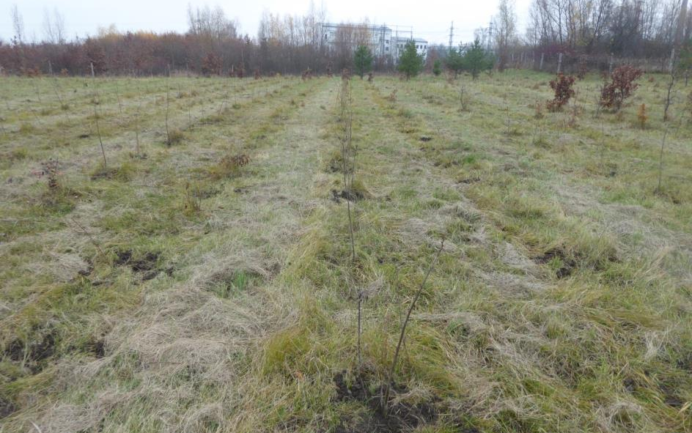
Obr. 4. Lokalita má charakter rekultivované skládky stavební suti, resp. navážky o mocnosti cca 4–8 m. Povrch je překryt těžší půdou (jílovito-hlinitého charakteru) o mocnosti jen zřídka nižší než 30 cm. Na základě orientačního fytocenologického průzkumu (ojedinělý až občasný výskyt metlice trsnaté a sítiny) lze usuzovat na občasné a přechodné mírné zamokřování půdního povrchu. V obdobích beze srážek však povrch půdy zřejmě výrazněji prosychá (Foto: M. Baláš 21. 11. 2019).

Výstupy projektu
Projekt měl téma a kladl si za cíl „Zřízení výzkumného a demonstračního objektu pro přestavby akátových porostů“. Hlavním výstupem projetu tedy je především existence oploceného a podsazeného objektu s nově založenými výsadbami. Objekt bude do budoucna sloužit k testování různých technik managementu akátových stanovišť a rovněž jako výukové a výzkumné zázemí pro studenty i pracovníky České zemědělské univerzity v Praze. Této funkci začal objekt v podstatě sloužit již během jeho zřizování, ale hlavní poznatky z něj poplynou především v budoucnosti.
Mezi plánovaná témata bude patřit:
- Srovnávání vitality a růstové dynamiky různých typů a velikostí sadebního materiálu.
- Posuzování semenné banky akátu pod přestavovanými porosty.
- Vývoj půdy pod přestavovanými akátovými porosty a po jejich přestavbě.
- Doporučené postupy přestaveb akátových porostů ve snaze minimalizovat pařezovou a kořenovou výmladnost.

Mezi další výstupy řešení projektu patří:
- Dva rešeršní články přijaté k publikaci v recenzovaném časopise Zprávy lesnického výzkumu (v češtině)
- Kapitola o akátu v odborné knize (v angličtině)
- V rámci popularizace výstupů z projektu bude v odborném lesnickém časopise Lesnická práce v březnovém čísle publikován stručný informační článek.
- Na webových stránkách https://katedry.czu.cz/kpl/vystupy-resenych-projektu?editmode=0 je uveřejněna vybraná dokumentace z realizace.
Všechny výše uvedené výsledky jsou dedikovány projektu DOT/54/12/013696/2018.

Celkově lze konstatovat, že cíle projektu byly splněny.

V Praze dne 30. 1. 2020
Ivan Kuneš

doc. Ing. Ivan Kuneš, Ph.D.
Katedra pěstování lesů
Fakulta lesnická a dřevařská
Česká zemědělská univerzita v Praze
Kamýcká 129
165 00 Praha 6 -Suchdol

Poděkování: Projekt DOT/54/12/013696/2018 byl podpořen z prostředků poskytnutých Hlavním městem Prahou.

